浮动和清除

**一切皆为框，框和里面的文本不是一伙人**

**绿框没浮动前：**

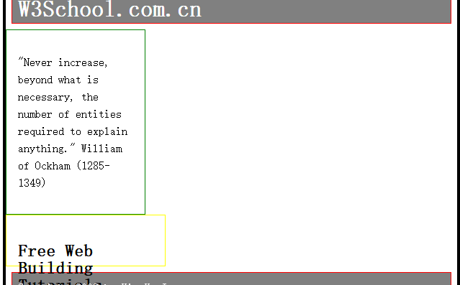

黑框是父类框，父框包含的其他框从上到下依次排列；

**绿框浮动后：（float:left;）**

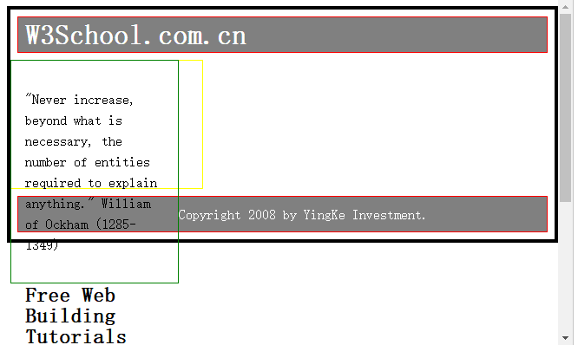

**由于浮动框不在文档的普通流中，所以文档的普通流中的块框表现得就像浮动框不存在一样。但是黄框里的文本依旧围绕浮动框（绿框），下面的红色框里的文本也是。**

**这是可以使黄框增加左外边距属性（margin-left：200px；）**

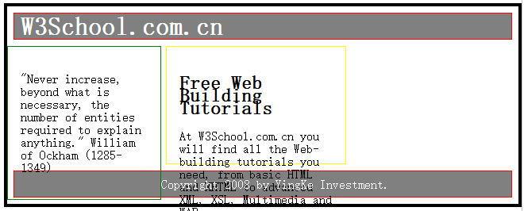

**以及红框清除：（clear：left；）**

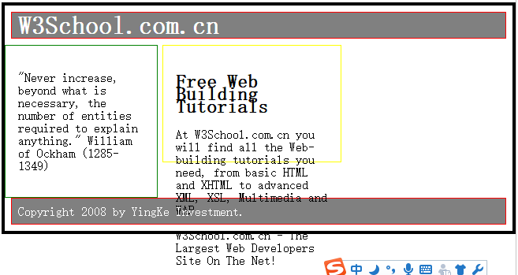

clear 属性的值可以是 left、right、both 或 none，它表示框的哪些边不应该挨着浮动框。